省教育會 川西～四姑娘山 康定 峨嵋山金頂 成都 八日
日期 | 108.6/30〈週六〉-7/7- 共八天
團費 | 團費：現金 34.300元刷卡另計 團費包含小費  含自費項目，不包含新辦證照費、機場接送，行李小費及私人費用。
訂金 | 5，000元，請提供護照及台胞證影本。  〈即日起 請向省教育會或聯絡人完成報名〉
行前說明會 | 出發前1-3週召開，並收餘款及證照。
聯絡人 | 省教育會02-23519671 -200葉秋眉  永信旅行社陳秋銀 0922-959705 聯絡人楊家倫0933-085856

永信旅行社新竹市西大路27號2樓 交觀甲007439品保北0738

行程特色 | 售價明細 出發日期 我要報名 TOP
【內容介紹】
★四姑娘山風景區：四川大熊貓棲息地世界遺產，地處在中國地貌第一階梯青藏高原東部邊緣，屬於川西高山高原區。四姑娘山由四座綿延不斷的山峰組成，長年冰雪覆蓋。其中以么妹身材最為苗條，素有“蜀山之后”、“東方阿爾卑斯山”之稱。
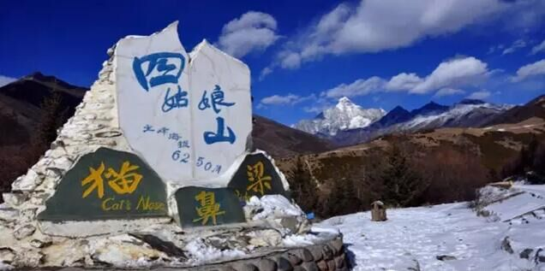 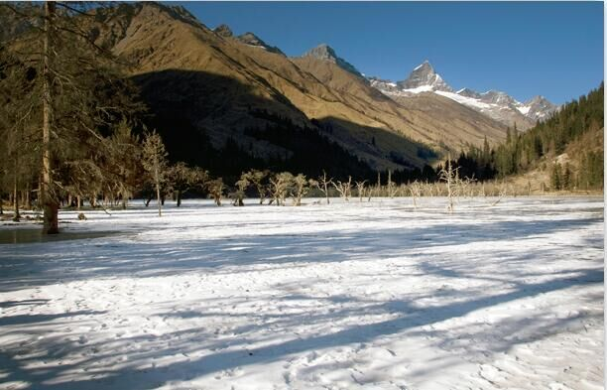
★甲居藏寨："甲居"藏語是百戶人家之意。藏寨從大金河谷層層向上攀緣，一直伸延到卡帕瑪群峰腳下，整個山寨依著起伏的山勢迤邐連綿，在相對高差近千米的山坡上，一幢幢藏式樓房灑落在綠樹叢中。
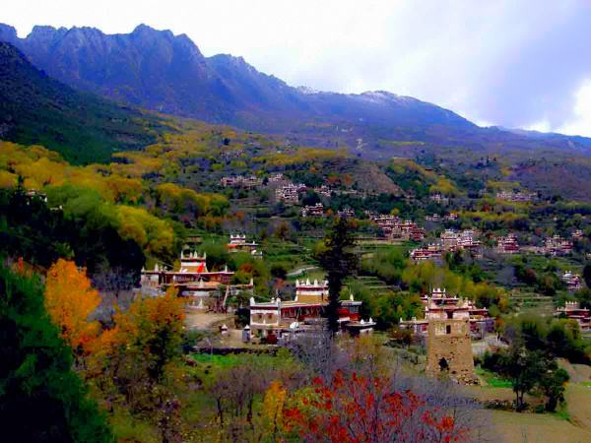 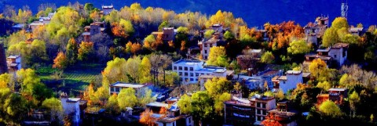 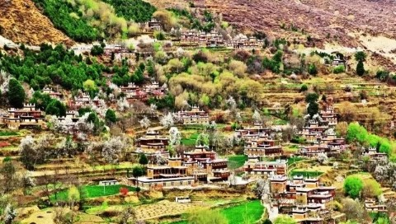
★新都橋(攝影天堂)：又叫東俄羅，新都橋海拔約3300公尺，它並沒有突出的標誌性景觀，但沿線卻有10餘公里被稱為"攝影家走廊"。
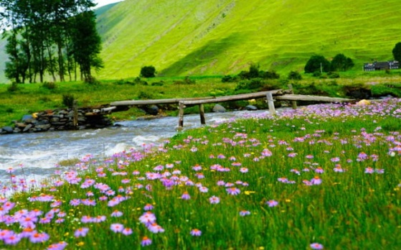 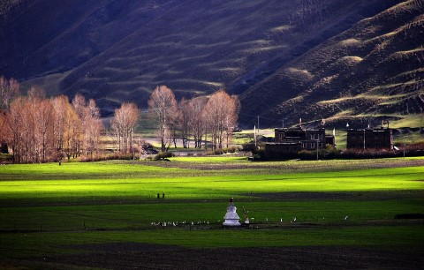
★峨嵋山金頂：是峨嵋山的象徵，而四大奇觀：佛光、聖燈、日出、雲海，更是金頂的絕美景色！
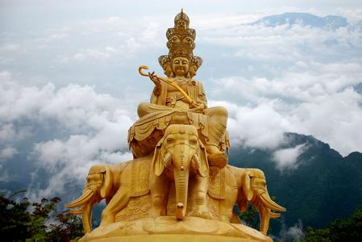 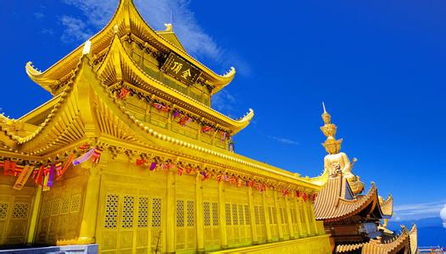
★餐食安排：高原地區會以當地乾淨舒適的用餐環境做安排，若不盡人意的地方請貴賓多多包涵！
註：中國地區素食烹飪手藝水準與台灣落差甚大，各團體餐廳皆以簡便的炒青菜2~3道為主，敬告素食客人如前往中國旅遊，請先自行準備素食罐頭或泡麵等，以備不時之需。
【推薦當地特產】
★高原備用藥、土特產、旅遊紀念品、珍珠膏等。
註：自由選購，絕不強迫購買。
★購物景點：全程NO SHOPPING。
★特別贈送：每人每天礦泉水一瓶。
★建議自費：
(1)峨眉聖像峨眉秀NT1200/人
註1：聖像峨眉秀若遇不可抗力因素或臨時停演，以川劇變臉秀NT1200元/人替代。
註2：全程安排一項自費項目(詳列於行程表)，若貴賓無法接受有自費項目安排之行程，建議可選擇無自費項目行程。
【飯店介紹】
★成都：準5星成都置信假期酒店(或同級)
★大廳提供免費WIFI，房間網路是有線無需另付費。
★免費網路，該酒店保有異動調整或更改使用範圍權限之最終決定權。
成都置信假期酒店是一家擁有精緻客房的5星級酒店，設有spa中心、餐館和商務中心，是客人在這座熱鬧城市中的理想住宿選擇。酒店公共區域覆蓋免費WiFi，酒店設有免費停車場。酒店距離成都火車站有1小時車程，距離雙流國際機場有50分鐘車程。客房設有舒適的床鋪，配備了平板有線電視、水壺和空調等現代化設施。部分客房帶有浴缸、迷你吧和冰箱，浴室帶有盥洗池和梳妝鏡，提供拖鞋、免費洗浴用品和吹風機。
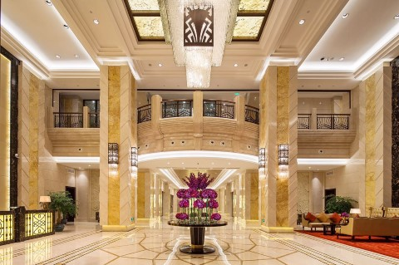 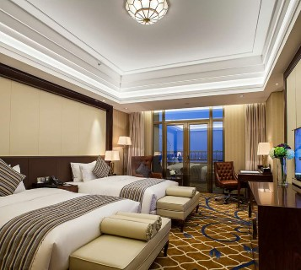
航班時間 | 售價明細 出發日期 我要報名 TOP
以下為本行程預定的航班時間，實際航班以團體確認的航班編號與飛行時間為準。
班機日期 | 班機編號 | 航空公司 | 起飛城市 | 抵達城市 | 起飛時間 | 抵達時間
2019/06/30  〔星期六〕 | BR765 | 長榮航空 | 台北(桃園) | 成都 | 14:45 | 18:15
2019/07/07  〔星期六〕 | BR766 | 長榮航空 | 成都 | 台北(桃園) | 19:15 | 22:35
機場資訊：台灣桃園國際機場‧台北松山機場‧高雄國際航空站‧台中航空站
行程安排 | 售價明細 出發日期 我要報名 TOP

第01天 | 桃園／成都

集合於桃園國際機場，搭機飛往四川省會《成都》。成都不僅地處全川中心，同時也是四川省政治、經濟、文化的核心。成都人文景觀豐富，自然風貌也獨具一格。早在1000多年前的唐代，詩人就唱出了《窗含西嶺千秋雪，門泊東吳萬里船》的名句。作為中國歷史文化名城之一，成都有著豐富的旅遊資源。
【推薦當地特產】
★高原備用藥、土特產、旅遊紀念品、珍珠膏等。
註：自由選購，絕不強迫購買。
餐食： | （晚餐）成都小吃(RMB40/人)
住宿： | 準5星尊悅豪生酒店 或 準5星置信假日酒店 或 準5星溫江皇冠假日酒店 或同級旅館

第02天 | 成都～(車程約5H)四姑娘山～雙橋溝景區(含觀光車)～四姑娘山

早餐後前往馳名中外的四姑娘山景區名，景區以雙橋溝、長坪溝、海子溝及四姑娘山"三溝一山"組成，這裡山勢奇特，流水清濯，古樹蒼翠，自然生態完好，這裡藍天白雲，冰雪奇山，草甸湖泊及各種野花的有機組合，千變萬化，渾然成天，構成了一幅幅絕妙的自然動態立體畫面。
雙橋溝(含觀光車)全長30餘公里，面積216.6平方公里的雙橋溝風景，最為集中，最為迷人。在長達30餘公里的雙橋溝內挺拔險峻的山比比皆是。畫屏口有鍋莊山、攆魚壩附近有犀牛望月、企鵝嘴、尖刀山…但是，溝內兩面皆是山，卻山山不同，溝內處處皆景，而景景有別，真可謂"橫看成嶺側成峰，遠近高低各不同"。在雙橋溝裡，既有低山地帶常見的成片樺木林、柏楊林、青楓林，也有高山地帶的雲杉、冷杉、紅杉還有成片的沙棘、灌木、落葉松。這種立體分佈的植物與雄狀奇特的高山一結合，就構成了包括五色山在內的雙橋溝八大景觀。
註：遊覽時間約3.5小時，貴賓可準備雙肩背包及穿著輕便休閒鞋或球鞋並且貴重物品隨身保管切勿留置車上！
註：今晚的住宿酒店已屬於當地較好的酒店，該地區的住宿條件無法跟大城市相比，敬請貴賓見諒！
餐食： | （早餐）酒店內 （午餐）合菜饗宴(RMB40/人) （晚餐）酒店內合菜(RMB50/人)
住宿： | 準4星意境度假酒店 或 準4星悅山度假酒店 或同級旅館

第03天 | 四姑娘山～長坪溝景區(含觀光車)～(車程約3H)丹巴

長坪溝景區(含觀光車)全長29公里，面積約為100平方公里，峽谷長天、平緩悠長，四姑娘山就坐落在溝內16公里處。溝內只有部份路段可以通車，其餘大部份路段只能步行或騎馬。經過長坪溝可直通四姑娘山的山腳下，還可繞過四姑娘山經畢棚溝穿越到理縣。景區內有古柏幽道、喇嘛寺、干海子及高數十公尺的飛瀑，並有奇石之景。春天，山花與油菜花齊開；秋日，赤樺與紅楓競豔。歷經滄桑的翠柏青松鬱鬱蔥蔥，飛瀑流泉在密林中嘩嘩作響，古代驛路在茫茫林海裡穿梭延伸。
註1：遊覽時間約3.5小時，貴賓可準備雙肩背包及穿著輕便休閒鞋或球鞋並且貴重物品隨身保管切勿留置車上！
註2：今晚的住宿酒店已屬於當地較好的酒店，該地區的住宿條件無法跟大城市相比，敬請貴賓見諒！
丹巴位於四川甘孜藏族自治州東部，是甘孜州的東大門，丹巴縣地勢西高東低，海拔1700~5521公尺，縣城位於大渡河畔的章谷鎮，海拔1800公尺，距州府康定137公里，距成都368公里。
餐食： | （早餐）酒店內 （午餐）合菜饗宴(RMB40/人) （晚餐）酒店內合菜(RMB50/人)
住宿： | 準4星瀾峰酒店 或 準4星丹巴美人谷酒店 或 準4星丹巴吉美酒店 或同級旅館

第04天 | 丹巴～甲居藏寨～(車程約2H)八美～(車程約1H)塔公～塔公寺～塔公草原～(車程約1H)新都橋(攝影家的天堂)新都橋～(車程約2H)康定

甲居藏寨"甲居"藏語是百戶人家之意。藏寨從大金河谷層層向上攀緣，一直伸延到卡帕瑪群峰腳下，整個山寨依著起伏的山勢迤邐連綿，在相對高差近千米的山坡上，一幢幢藏式樓房灑落在綠樹叢中。或星羅棋佈，或稠密集中，或在高山懸崖上，或在河壩綠茵間，不時炊煙嫋嫋、煙雲繚繞，與充滿靈氣的山谷、清澈的溪流、皚皚的雪峰一起，將田園牧歌式的畫卷展示在人們眼前，以一種藝術品的形態存在。2005年由《中國國家地理》雜誌組織的選美中國活動中，以甲居藏寨為代表的”丹巴藏寨”被評為"中國最美的六大鄉村古鎮"之首。註:若因道路管制，導致此行程無法走，現退RMB20/人。敬請見諒!
八美鎮地處"康巴腹心"，是連接康東、康南、康北的樞紐和通往甘孜北路八縣的門戶，也是環貢嘎山兩小時旅遊經濟圈和四川省旅遊西環線的重要節點、康巴文化旅遊線的起點。
塔公寺全名《一見如意解脫寺》，也被稱為《小大昭寺》，是藏傳佛教薩迦派著名寺廟之一，距今已有一千多年的歷史，是康巴地區藏民族朝拜的聖地之一。寺內保存有一尊與拉薩大昭寺相同的釋迦牟尼像。傳說是文成公主入藏路經此地，模擬攜往拉薩釋迦牟尼像造一尊留供寺中。
塔公草原位於海拔3730公尺的高原地帶，川藏公路穿境而過，塔公草原面積712.37平方公里，地勢起伏和緩，草原廣袤，水草豐茂，牛羊成群。塔公草原春光明媚，綠草茵茵，種類繁多的迎春花、報春花等鮮花相繼開放。
新都橋又叫東俄羅，它是一個鎮名，不是一個景區。新都橋海拔約3300公尺，它並沒有突出的標誌性景觀，但沿線卻有10餘公里被稱為《攝影家走廊》。地處在公路318國道南、北線分叉路口，是一片如詩如畫的世外桃源。神奇的光線，無垠的草原，彎彎的小溪，金黃的柏楊，山巒連綿起伏，藏寨散落其間，牛羊安詳地吃草…。川西的平原風光美麗地綻放。這，就是新都橋，令人神往的光與影的世界、攝影家的天堂。
註：今晚的住宿酒店已屬於當地較好的酒店，該地區的住宿條件無法跟大城市相比，敬請貴賓見諒！
餐食： | （早餐）酒店內 （午餐）合菜饗宴(RMB40/人) （晚餐）酒店內合菜(RMB50/人)
住宿： | 準4星康巴大酒店 或 準4星天路情谷酒店 或 準5星康定岷山太陽部落酒店(2018年開幕) 或同級旅館

第05天 | 康定～木格錯景區 (車程約4H)～峨眉山

康定位於四川甘孜州境內，古為羌地，地處四川盆地西緣山地和青藏高原的過渡地帶，多數山峰在5000公尺以上，海拔7556公尺的《天府第一峰～貢嘎山》在康定縣境內。這裡是情歌的故鄉、茶馬互市的重鎮、鍋莊文化的發祥地；雄偉的雪山，晶瑩的湖泊，碧綠的原野；這裏風光迷人，歌聲醉天下。
康定市，原名打箭爐，位於四川甘孜藏族自治州東部，素以「藏衛通衢」、「川藏要衝」著稱，是全州政治、經濟、文化、商貿中心和交通樞紐，也是州首府所在地。康定因民歌《康定情歌》而聞名。風景區貢嘎山位於康定、瀘定、九龍三縣市。
木格措風景區(含觀光車):坐落于貢嘎山脈中段，距離康定市區約17公里，系國家AAAA級旅遊景區、世界自然遺產提名地、國家級重點風景名勝區。景區面積約350平方公里，由杜鵑峽、芳草坪、七色海、藥池沸泉、木格措（野人海）和紅海草原六個景點組成，附近有其他多個高山湖泊和溫泉，原始森林、草原和雪山景觀互相交融。"木格措漢語稱野人海，又名大海子，是四川西北最大的高山湖泊，水質清冽，能見度接近10米，雪山融水是它的主要水源。這裡可以游山、玩水、泡天然溫泉，欣賞各種絕美的自然景點。遊客可以乘坐景區觀光車坐到終點，然後一路下山遊玩。在木格措挑一個好的觀景位，欣賞波光粼粼、清澈透明的湖水，然後用相機記錄下這如同畫中的風景。
餐食： | （早餐）酒店內 （午餐）合菜饗宴(RMB40/人) （晚餐）酒店內合菜(RMB40/人)
住宿： | 準5星華生禪泉雅舍酒店 或同級旅館

第06天 | 峨眉山～金頂(含纜車上下)～報國寺～伏虎寺～峨眉山

峨嵋山金頂是峨嵋山的象徵，而四大奇觀：佛光、聖燈、日出、雲海，更是金頂的絕美景色；金佛是峨嵋山的標誌，到金頂不拜金佛是一生的遺憾。金頂是峨嵋山景點和寺廟的彙集，是人與自然的和諧相處，是普賢行願和人們美好心願的融合。48米高的四面十方普賢金像矗立在金頂，集天地靈氣，映日月光輝，俯世俗百態，圓終生心願。典雅優美的普賢端座于白象和蓮花座臺上，端凝、悲憫、祥和，四方雲霧漂浮繚繞著佛身，當太陽的霞光照在佛像的寶頂上時，無數的祥光瑞氣從金佛上反射出來，為雲海鑲上了瑰麗的金邊，震撼著芸芸眾生的心靈，使得善男信女，莫不跪服仰望，頂禮膜拜。面對金佛，修的是心，得的是福，圓的是人們所有的心願。
報國寺峨眉山第一大寺，是峨眉山進山的門戶。寺中有三件珍寶，一是七佛殿內的巨型瓷佛；二是高7米的14層紫銅《華嚴塔》；三是高2.3米，重25噸的大銅鐘。
伏虎寺始建於唐朝，相傳：林中多虎，常出為害，始建尊勝幢於無量殿前以鎮之，使其患遂絕，故名《伏虎寺》。寺院周圍古木參天，環境清幽而秀麗，伏虎寺雖在密林之中，屋頂卻一塵不染，堪稱一絕，康熙題有《離垢園》匾額一方。
★自費建議：峨眉聖像峨眉秀NT1200/人。
註1：聖像峨眉秀若遇不可抗力因素或臨時停演，以川劇變臉秀NT1200元/人替代。
註2：全程安排一項自費項目(詳列於行程表)，若貴賓無法接受有自費項目安排之行程，建議可選擇無自費項目行程。
餐食： | （早餐）酒店內 （午餐）合菜饗宴(RMB40/人) （晚餐）酒店內合菜(RMB40/人)
住宿： | 準5星華生禪泉雅舍酒店 或同級旅館

第07天 | 峨眉山～樂山～樂山大佛(船遊) (車程約2H)黃龍溪古鎮～(車程約1H)成都～錦裏古街

樂山大佛(船遊)瀕臨岷江與大渡河、青衣江的匯流之處，因為從屬於淩雲寺以及樂山古稱嘉定，所以樂山大佛歷史上也被叫做《淩雲大佛》、《嘉定大佛》，有《佛是一座山，山是一尊佛》之說。大佛建於唐代，開元元年(713年)，淩雲寺的海通和尚見三江匯流處水流湍急，常傾覆船隻，便欲借佛力以減水勢，於是募款興建大佛。海通為維護善款，甚至自挖一眼以明志。樂山大佛興建工程浩大，前後共歷時九十載才完工。大佛通高71米，頭高14.7米，髮髻有1021個，全身各個部位的丈量尺寸皆令人驚訝於創建大佛的工藝奇蹟，它是迄今世界上最大的一座石刻佛像。1996年《峨眉山樂山大佛》作為一項被列入《世界文化與自然雙重遺產》名錄。
黃龍溪古鎮座落在黃龍溪省級風景名勝區中心，位於成都市雙流縣境內，清代風格的街肆建築仍然保存完好；青石板鋪就的街面，木柱青瓦的樓閣房舍，鏤刻精美的欄杆窗櫺，無不給人以古樸寧靜的感受。鎮內有6棵樹齡在300年以上的黃角樹，枝繁葉茂，遮天蔽日，給古鎮更增添了許多靈氣。
錦裏古街都市休閒族的精神驛站，是體驗時尚休閒的魅力街區。錦裏古街以川西古鎮的建築風格為特色，集旅遊購物、休閒娛樂為一體。茶坊、餐廳、酒吧、旅遊工藝品、四川特色產品等經營專案，各色特色小攤遍佈街區，更有一條好吃街，網羅了最具四川特色的各種名小吃，讓每一位遊客都能邊走邊看，邊看邊吃，邊吃邊玩。
餐食： | （早餐）酒店內 （午餐）古鎮風味(RMB40/人)（晚餐）欽善齋藥膳(RMB65/人)
住宿： | 準5星尊悅豪生酒店 或 準5星置信假日酒店 或 準5星溫江皇冠假日酒店 或同級旅館

第08天 | 成都～四川省博物館～寬窄巷子～成都機場／桃園

四川省博物館典藏大量四川歷史文化精品，所藏相當具有地方特色，由巴蜀時期的青銅器、反映漢朝宮廷宴舞生活的畫像石磚、以及漢代時期知名的說唱陶俑，動作造型靈活寫實，在在都是於四川原地出土的珍藏。可說是橫跨了古文明時代至中國各朝代於四川發展的文明累積的統合展現。並且因四川地理位置的獨特性，歷來與藏族、苗族、彝族多有精彩的文化交會，在館中也收藏了許多獨一無二的民族珍品。
註：因中國的博物館為國家所有，除原本固定休假日外會有某些特定因素不定期休館，但不會事先對外通知，敬請見諒！
寬窄巷子留給老成都的歲月痕跡依然依稀可見。現代化賦予了老巷子新的時代精神，但老巷子中所蘊含的老成都生活精神，依然是現今成都人生生不息的休閒精神的源泉。在寬窄巷子的翻修過程中，專門用一個院落打造了成都原真生活體驗館，展示寬窄巷子的平民魅力。
續專車接往機場，搭機返回臺灣，結束這愉快之旅。
餐食： | （早餐）酒店內 （午餐）巴國布衣(RMB40/人) （晚餐）機上簡餐
住宿： | 甜蜜的家

台灣省教育會「川西八日遊」報名表
＊報名者請先填寫報名表傳真或逕寄送本會，報名額滿後，旅行社將聯繫繳交訂金5，000元與證件影本，出發前一個月內召開行前說明會事宜。

校名 | 姓名 | 護照英文姓名 | 聯絡手機 | 是否會員
＊聯絡人： 02-23519671 -200葉秋眉 手機：0933681172 傳真：02-23577773
永信旅行社陳秋銀 0922-959705 、楊家倫0933085856

